物語の登場人物のをまとめよう

読

10

年　 組

ゴール

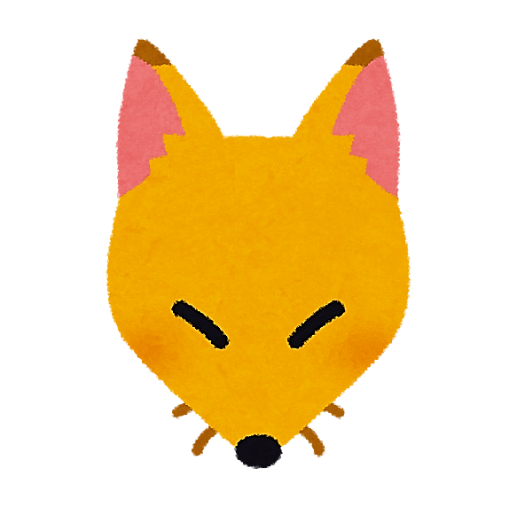

**ゴール**登場人物は、どのようななのかを考えてみよう。

・

→（　　　　　　 　 　 　　）

・

→（　 　　　　　　　　　　）

・

→（　 　　　　　　　　　　）

・

→（　　　　　　 　　 　　　　）

・

→（　 　　　　　　　 　　　　）

◆お気に入りの物語の登場人物をしょうかい

しよう。

一　お気に入りの物語の題名

二 登場人物のがよく分かるを

　　いくつかさがしてみよう。

三　お気に入りの物語の登場人物は、どんな  
だと言えますか。まとめてみよう。

**（登場人物のをとらえるためには）**

・行動や会話などいくつかのをもとにして、

まとめることが大切です。まとめたことを

みんなでしょうかいしあうのもいいですね。

ふりかえり

・「ごんぎつね」のごんのを、いくつかのをもとにまとめることができた。（ 　）

・学習したことをいかし、他の物語の登場人物のをまとめることができた。　（ 　）

「ごんぎつね」より

一 登場人物のがよく分かるをいくつか

見つけましょう。

例えば、次のようなから、ごんのが  
想像できます。

　・ごんは、ひとりぼっちの小ぎつね

→（　さみしがりや）

・ちょいといたずらがしたくなったのです

→（　いたずらずき）

他にも、ごんのができるを  
さがしてみましょう。

二 ごんは、どんなだと言えますか。

まとめてみましょう。

　読・10　登場人物の気持ちの変化や性格を読み取る。

物語の登場人物のをまとめよう

読

10

解　答　例

ゴール



**ゴール**登場人物は、どのようななのかを考えてみよう。

・

→（　　　　　　 　 　 　　）

・

→（　 　　　　　　　　　　）

・

→（　 　　　　　　　　　　）

自分の読んだ本の登場人物の性格を考えてみましょう。

・「おれと同じ、一人ぼっちの兵十か。」

→（　思いやりがある 　　　　）

・次の日も、その次の日も、ごんは、くりを拾っては、・・・

→（　やさしい　　　 　　　　）

◆お気に入りの物語の登場人物をしょうかい

しよう。

一　お気に入りの物語の題名

二 登場人物のがよく分かるを

　　いくつかさがしてみよう。

三　お気に入りの物語の登場人物は、どんな  
だと言えますか。まとめてみよう。

**（登場人物のをとらえるためには）**

・行動や会話などいくつかのをもとにして、

まとめることが大切です。まとめたことを

みんなでしょうかいしあうのもいいですね。

ふりかえり

・「ごんぎつね」のごんのを、いくつかのをもとにまとめることができた。（ 　）

・学習したことをいかし、他の物語の登場人物のをまとめることができた。　（ 　）

「ごんぎつね」より

一 登場人物のがよく分かるをいくつか

見つけましょう。

例えば、次のようなから、ごんのが  
想像できます。

　・ごんは、ひとりぼっちの小ぎつね

→（　さみしがりや）

・ちょいといたずらがしたくなったのです

→（　いたずらずき）

他にも、ごんのができるを  
さがしてみましょう。

二 ごんは、どんなだと言えますか。

まとめてみましょう。

　読・10　登場人物の気持ちの変化や性格を読み取る。

・さびしがりやでいたずらずきだが、本当は

やさしくて思いやりがある性格。

など

**性格が分かる表現をいくつか取り出し、それらをまとめて表現することが大切です。**